MAT-3053

Bilan des connaissances
2e partie

- Trouve la valeur manquante dans les triangles rectangles suivants.

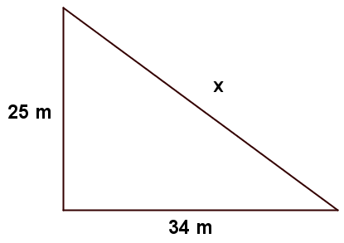

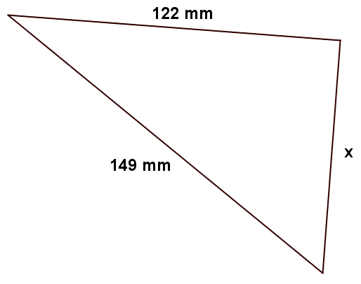

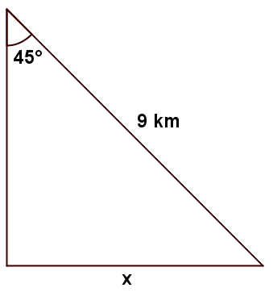

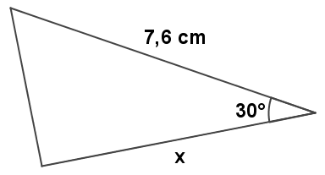

- Pour chacun des solides suivants, calcule son aire et son volume. Laisse des traces de ta démarche
Solide | Aire du solide | Volume du solide
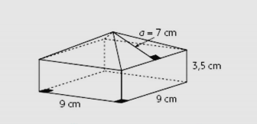
a)
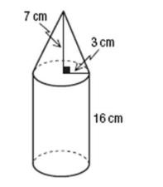
b)

- Pour chacune des figures semblables, ou pour chacun des solides semblables, calcule le rapport de similitude (k). Laisse les traces de ta démarche
Prisme ou solides | k
12 m

8 m

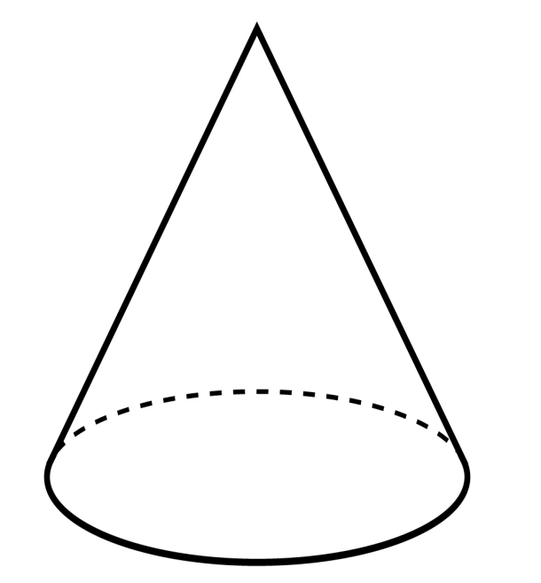
12 cm
6 mm
12 cm
V = 8 mm³
V = 343 mm³

- Résous les problèmes suivants.

- Sachant que le rapport des volumes de deux cylindres semblables est de $8/{125}$ , quel est le rapport des aires?

- Quel est le volume d’un grand cube si le volume du plus petit est de 3,375 dm³ et que le rapport des aires est de $9/{16}$ ?

- Vrai ou Faux

- 1,5 ∈$Z$ _______
- $\frac{3}{4}$ ∉ $Q$ _______
- 3,3 ∉ $N$ _______
- $\sqrt{29}$ ∈ $Q$ _______
- -65 ∈ $N$ _______
- 𝜋 ∈ $Q$ _______

- Sachant que les cellules sanguines se régénèrent en doublant toutes les 30 minutes, si au départ il y a une nouvelle cellule, combien de nouvelles cellules apparaitront après :

- 6 heures?

- 24 heures? (Exprime ta réponse en notation scientifique)

- Exprime chaque résultat par des nombres affectés d’exposants positifs.

- $7^{4 }×7^{5 }×5^{7 }$ = ___________________________
- $5^{0 }×5$ = ___________________________
- $9^{7}÷9^{9}$ = ___________________________
- ${\left(6^{3}\right)}^{4}÷6^{15}$ = ___________________________
- $5^{5/3}×\sqrt[3]{5²}$ = ___________________________

- Calcule la valeur des chaînes d’opérations suivantes. Exprime chaque résultat par des nombres affectés d’exposants positifs.

- $\frac{2({20}^{1/2})×\sqrt{20}}{\sqrt{20²}×\sqrt[3]{2^{6}}}$

- $\frac{4^{5}×2^{-8}}{32}$

- Exprime en notation scientifique.

- 0,00000056 = _____________________
- 16500000000000 = _____________________
- 28000 $μ$ = _____________________

- Calcule chacune des expressions suivantes. Exprime le résultat en notation scientifique. Laisse les traces de ta démarche.

- 0,00018 x 270 000

- ${20}^{4}×2ρ×{\left(2×{10}^{-5}\right)}^{-3}$ ( $ρ$ : symbole de « pico »)

- $\frac{\left(2×{10}^{-5}\right)×(450×{10}^{-1})}{3×{10}^{-13}}$

- $\frac{\left(4,68×{10}^{6}\right)+(329×{10}^{5})}{3,45×{10}^{-7}}$

Question | Réussie |  | SA concernée
 | Oui | Non
1 |  |  | SA4 - pages 137 à 152
2a |  |  | SA5 - Prisme base rectangulaire : p.177 à 180  Prisme droit régulier : p.181 à 186  Pyramide base carré : p.187 à 191
2b |  |  | SA5 - Cylindre : p.195 à 197  Cône : p.198 à 200
3a |  |  | SA6 - pages 255 à 257
3b |  |  | SA6 - pages 258 à 266
3c |  |  | SA6 - pages 267 à 273
4a |  |  | SA6 - pages 267 à 273
4b |  |  | SA6 - pages 267 à 273
5 |  |  | SA7 - pages 298 à 302
6 |  |  | SA7 - pages 303 à 305
7 |  |  | SA7 - pages 306 à 316
8 |  |  | SA7 - pages 306 à 316
9 |  |  | SA7 – pages 316 à 323
10 |  |  | SA7 - pages 324 à 326

